ALU3 — Diagrama de la ALU de 3 entradas

Cómo está armado el diagrama
- La ALU3 tiene 3 entradas de 16 bits (x, y, z) y 3 salidas (out[16], zr, ng). El diagrama sigue el ALU3.hdl del repo: son dos instancias de la ALU de 16 bits del curso conectadas en serie. Por eso se dibujó como dos bloques ALU: ALU #1 arriba y ALU #2 abajo.
- Cada bloque es el chip ALU de 16 bits del curso (ALU.hdl), dibujado con su símbolo y no desarmado en compuertas, porque ese chip ya está construido y probado.
- ALU #1: recibe x y y con sus 6 bits de control (zx, nx, zy, ny, f, no) y produce w[16].
- La salida w da la vuelta y entra como operando "x" de la ALU #2, igual que en el boceto del profesor. En esa ALU los bits zx y nx están fijos en 0, así que w entra sin modificarse.
- ALU #2: combina w con z usando zz, nz, fz y noz. Sus salidas son las salidas finales del chip: out[16], zr y ng. Las banderas zr y ng de la ALU #1 no se conectan.
- Ejemplo del boceto: (x + y) - z se obtiene con zx nx zy ny f no = 0 0 0 0 1 0 (w = x + y) y zz nz fz noz = 0 1 1 0 (out = w - z).

Diagrama
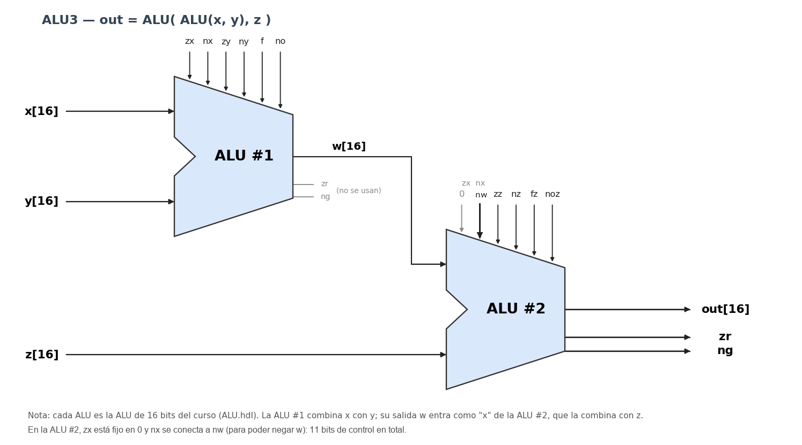

Bits de control
Son 10 bits en total: 6 de la etapa 1 (zx, nx, zy, ny, f, no) y 4 de la etapa 2 (zz, nz, fz, noz). No hacen falta 12 porque w no tiene zx/nx propios. Algunas operaciones de ejemplo:
Operación | zx nx zy ny f no | zz nz fz noz
x + y + z | 0 0 0 0 1 0 | 0 0 1 0
(x & y) + z | 0 0 0 0 0 0 | 0 0 1 0
(x + y) & z | 0 0 0 0 1 0 | 0 0 0 0
x + y - z | 0 0 0 0 1 0 | 0 1 1 0
x - y + z | 0 1 0 0 1 1 | 0 0 1 0
-(x + y + z) | 0 0 0 0 1 0 | 0 0 1 1

